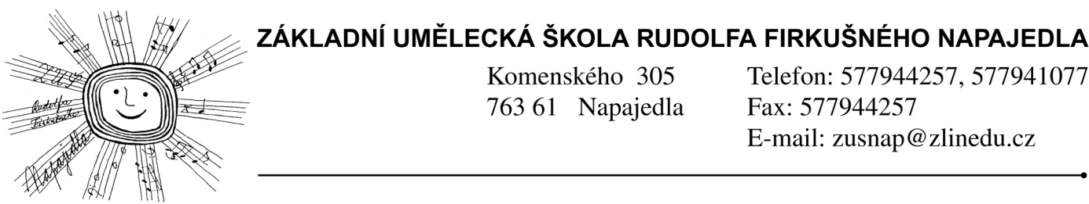

Seznam přijatých dětí ke studiu
v hudebním oboru pro školní rok 2015/ 2016

Přípravné studium, informativní schůzka - čtvrtek 3. 9. - 16 hod.

102, 106, 107, 110, 201, 202, 203, 205, 206, 209, 210, 211, 212, 213, 216,
219, 222, 223, 224, 401, 402, 403, 404, 405, 410, 411

1.ročník, domluva rozvrhu u pedagogů 1. 9. 8 - 17 hod.

101 - p. uč. Mareček
103 - p. uč. Verbík
104 - p. uč. Tomšů
108 - p. uč. Prokop
109 - p. uč. Kosová
204 - p. uč. Prokop
208 - p. uč. Mareček
214 - p. uč. Verbík
215 - p. uč. Míčová (středa 2. 9.)
218 - p. uč. Münsterová
220 - p. uč. Kosová
406 - p. uč. Míčová (středa 2. 9.)
408 - p. uč. Kunert
409 - p. uč. Verbík
412 - p. uč. Divoký
413 - p. uč. Kosová

